宁波大学2008-2009学年第 2 学期考试卷（A）
课号： 课名： 工程图学基础 阅卷教师 成绩
学 号： 姓 名：
阅卷教师： 成 绩：
1．已知B点的两面投影，A点在B点左侧5 mm，下方10 mm，前方 8 mm；C点在B点的正右方10 mm，作A、B、C的三面投影，并将各线段的名称填空。（10分）  AB 一般位置直线 BC 侧垂线 AC 一般位置直线  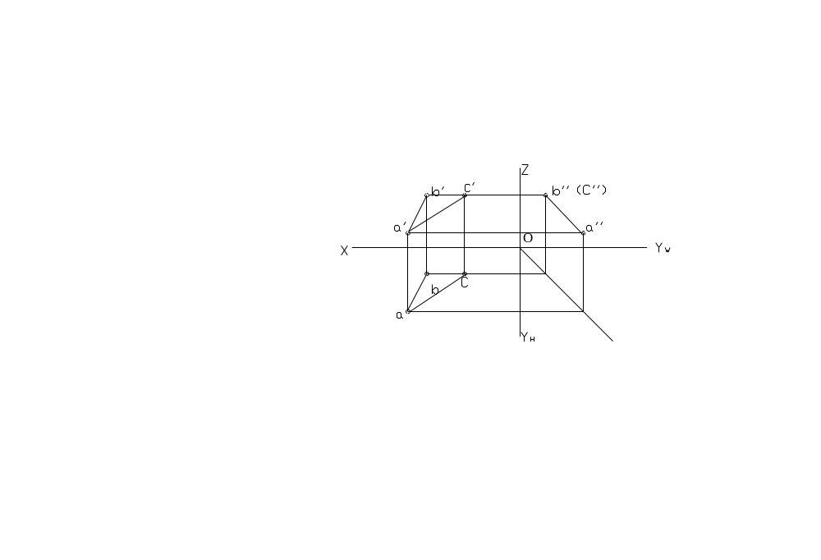  2．完成平面五边形ABCDE的两面投影，并在该平面上找一点K，K 点距V面22 mm，距H面16 mm。（10分）  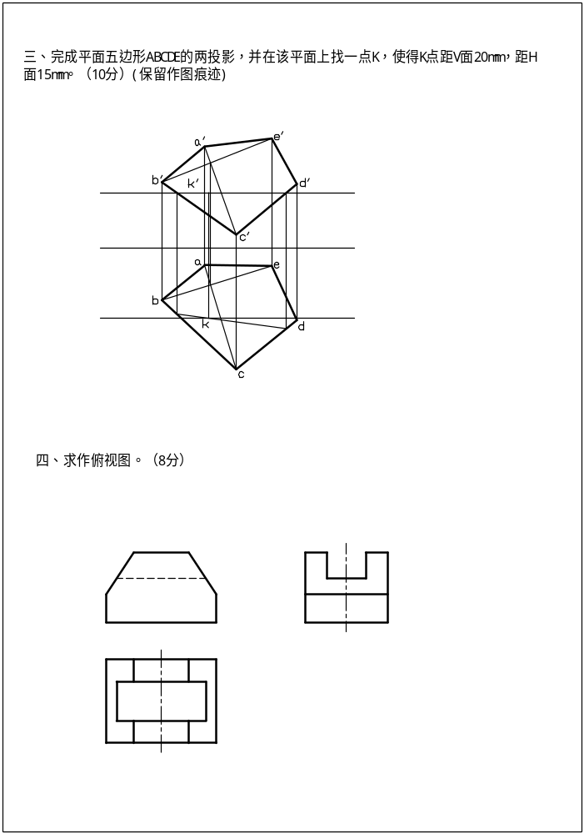 | 3．作直线AB，点A属于直线DE，距点E为20 mm，点B属于直线FG，且AB⊥FG，求作直线AB的二面投影。（14分）  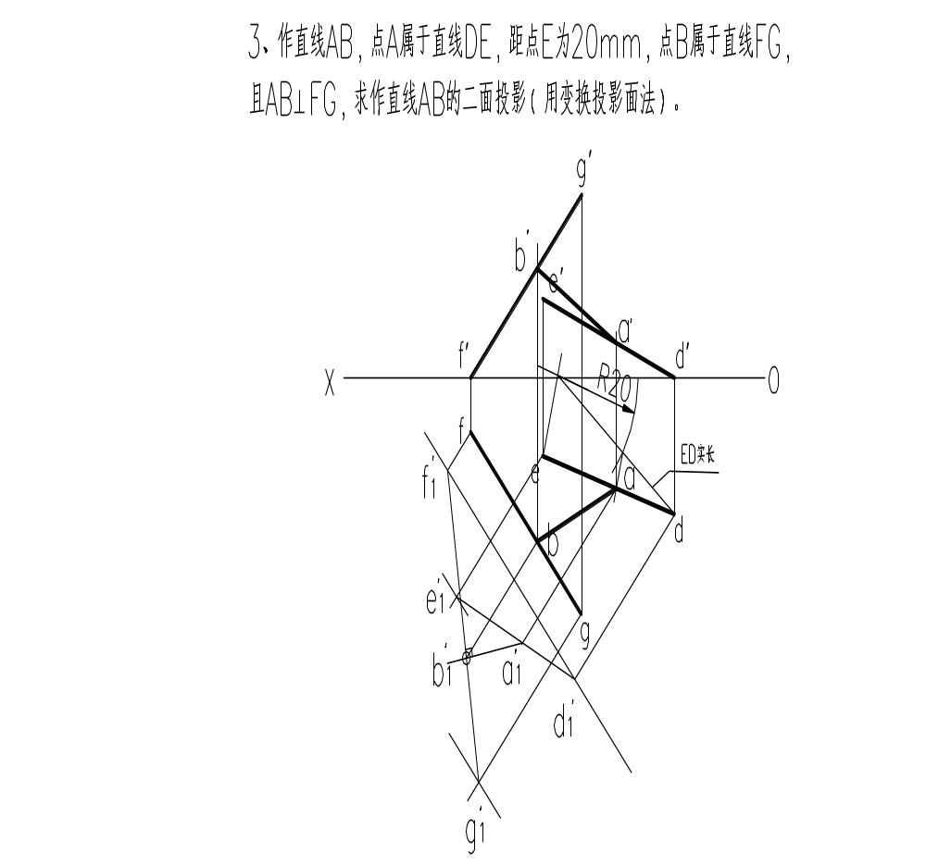  第1页 共3页

宁波大学2008-2009学年第 2 学期考试卷（A）
课号： 课名： 工程图学基础 阅卷教师 成绩
学 号： 姓 名：
阅卷教师： 成 绩：
4．画出立体截切后的水平投影。（12分）  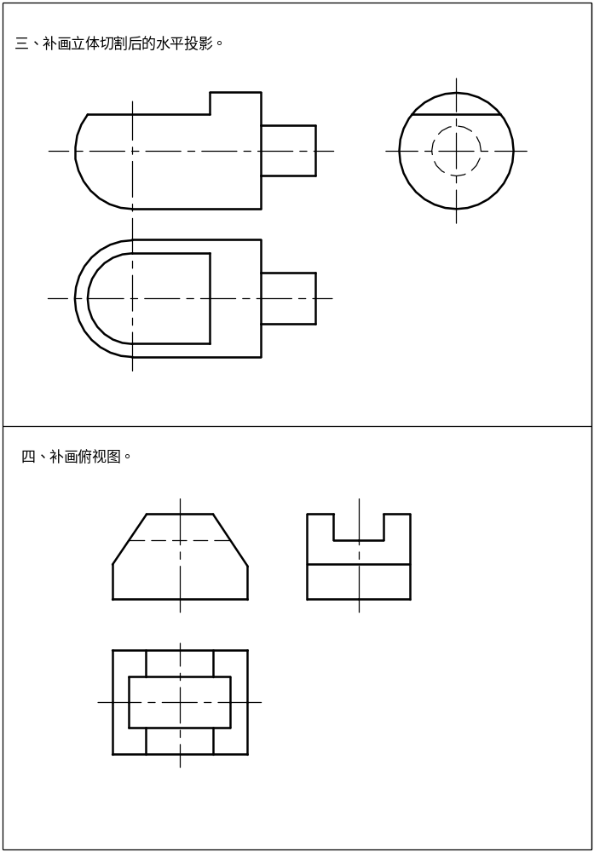  5．已知立体的水平投影和侧面投影，画出正面投影。（14分）  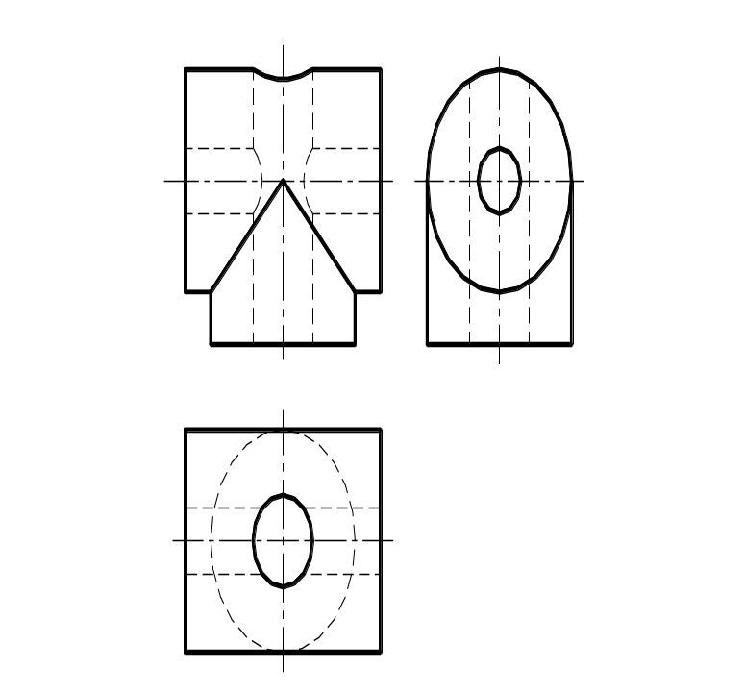 | 6．已知立体的正面投影，完成相贯线的水平投影和侧面投影。 （14分）  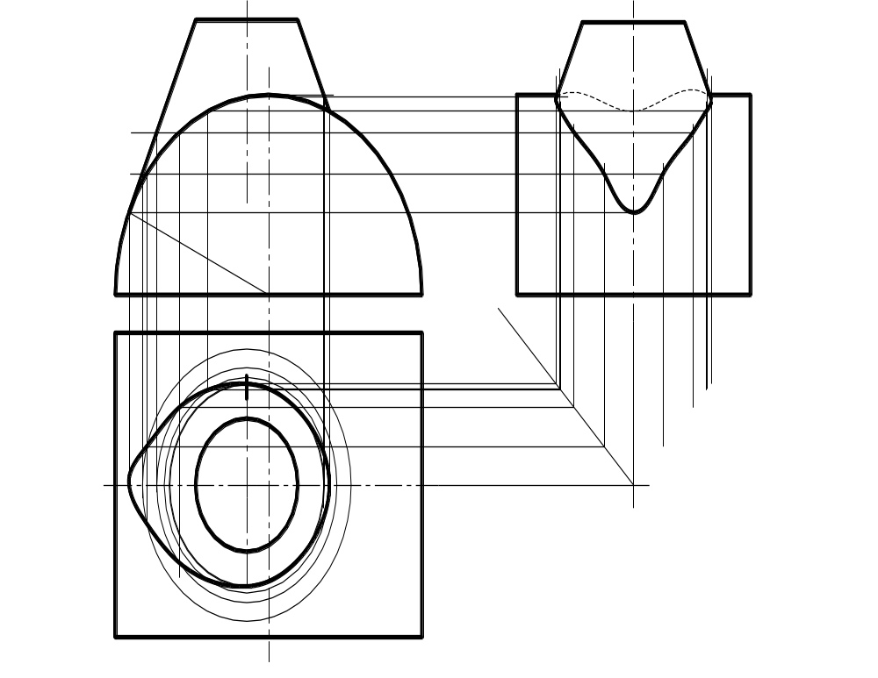  第2页 共3页

宁波大学2008-2009学年第 2 学期考试卷（A）
课号： 课名： 工程图学基础 阅卷教师 成绩
学 号： 姓 名：
阅卷教师： 成 绩：
7．已知主视图和左视图，补画俯视图。（12分）  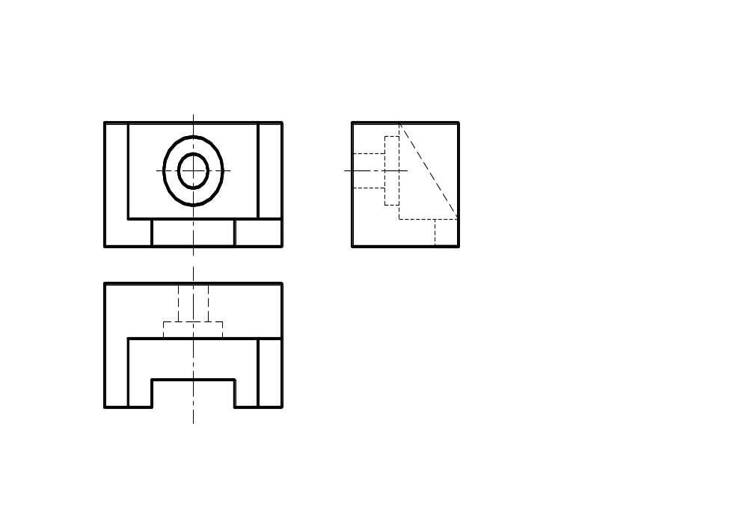 | 8．已知主视图和俯视图，补画左视图。（14分）  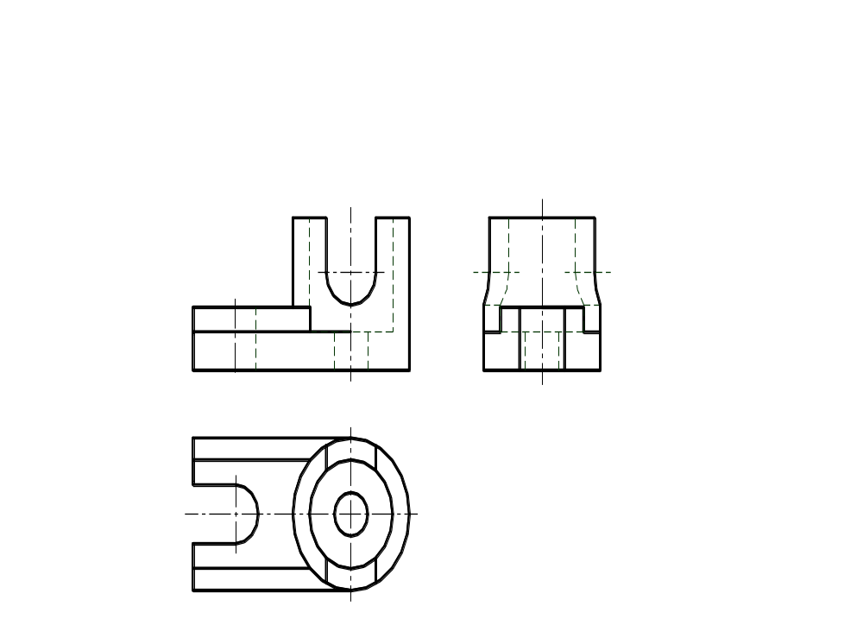  第3页 共3页
宁波大学2008-2009学年第 2 学期考试卷（B）
学号 姓名

装 订 线
课号： 课名： 工程图学基础 阅卷教师 成绩
学 号： 姓 名：
阅卷教师： 成 绩：
1. 已知A点的两面投影，B点在A点前方15mm，右方10mm，上方10mm；C点在A点正上方15mm，作A、B、C的三面投影，并将各线段的名称填空。（10分）  AB 一般位置直线 BC 一般位置直线 AC 铅垂线  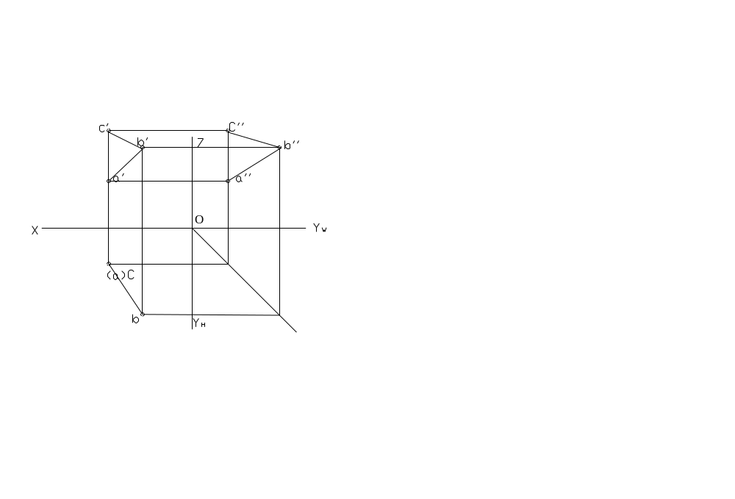  2．完成平面五边形ABCDE的水平投影，并在该平面上作一水平线，使该水平线到H面的距离为图示的L。（10分）  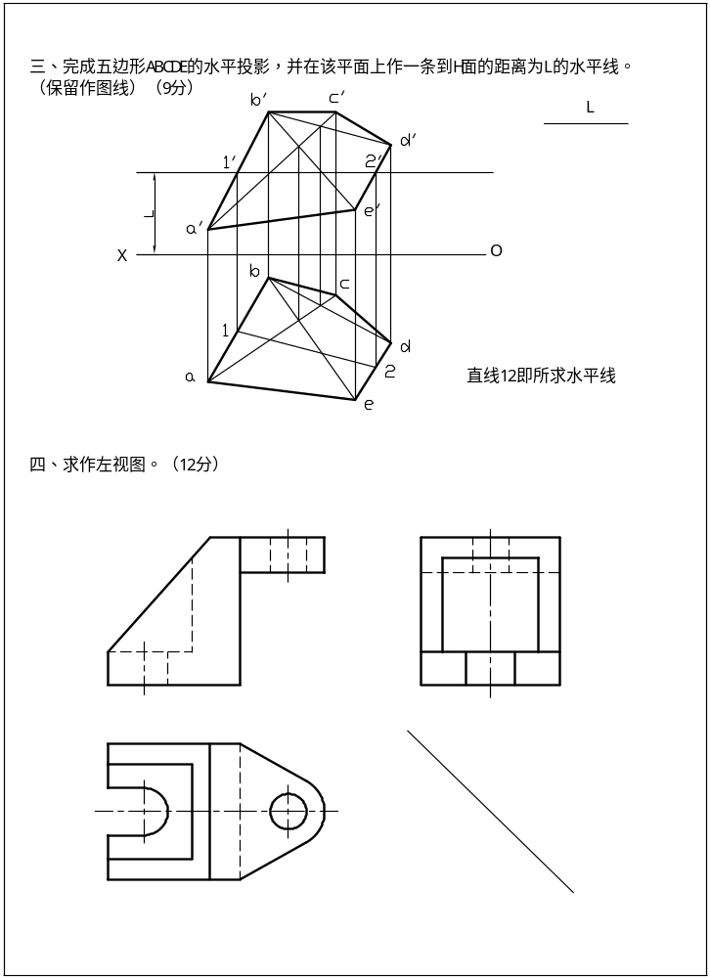 | 3．已知等腰△ABC的底边为AB，顶点C在直线EF上，完成△ABC的的两面投影。（15分）  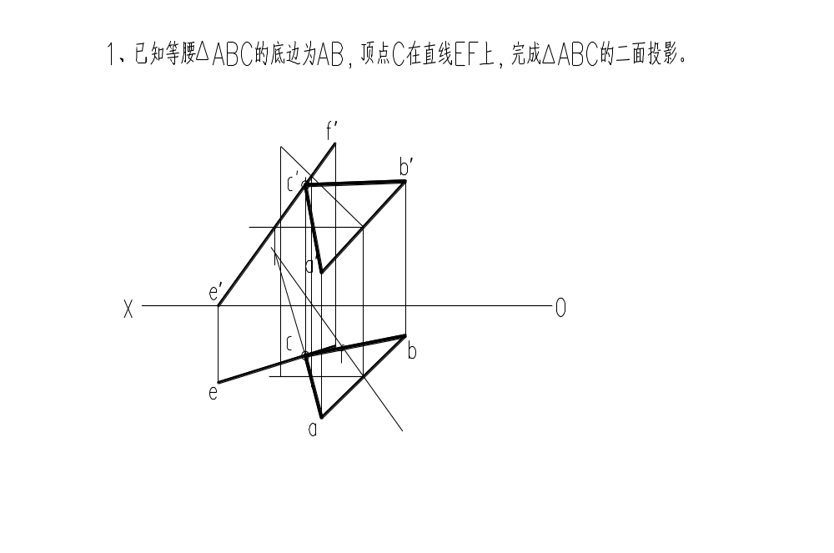  第1页 共3页

宁波大学2008-2009学年第 2 学期考试卷（B）
课号： 课名： 工程图学基础 阅卷教师 成绩
学 号： 姓 名：
阅卷教师： 成 绩：
4．完成球切割后的水平投影和侧面投影。（15分）  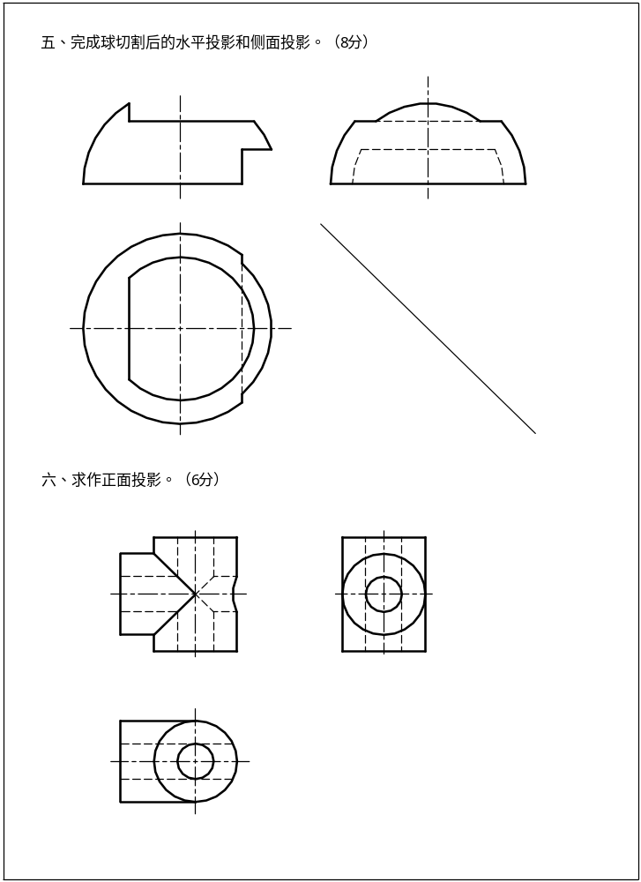 | 5．完成立体相贯线的正面投影和侧面投影。（14分）  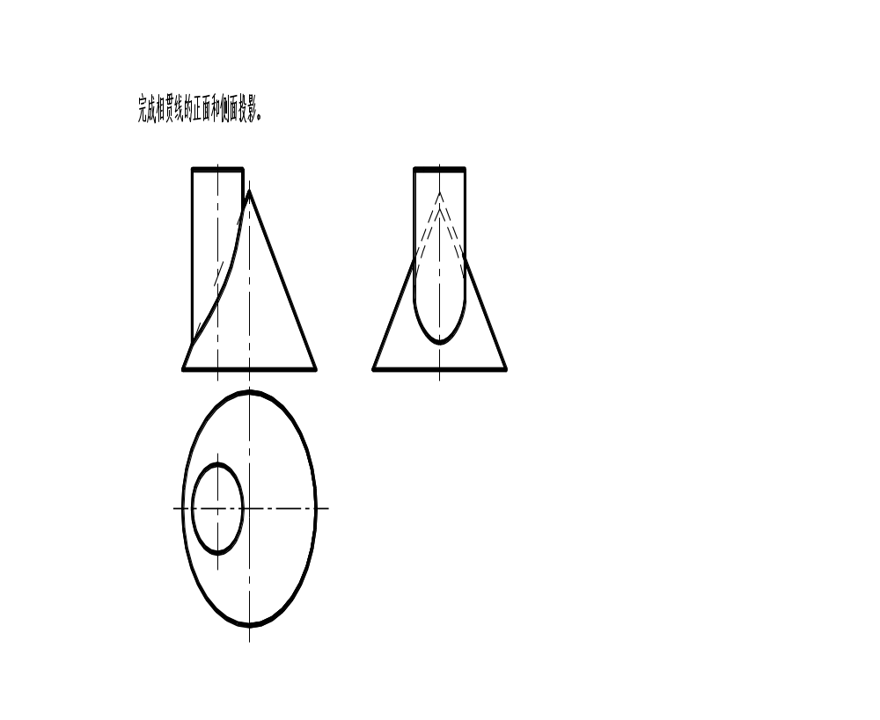  第2页 共3页

宁波大学2008-2009学年第 2 学期考试卷（B）
课号： 课名： 工程图学基础 阅卷教师 成绩
学 号： 姓 名：
阅卷教师： 成 绩：
6．已知水平投影和侧面投影，画出正面投影。（12分）  7．已知主视图和俯视图，补画左视图。（12分）  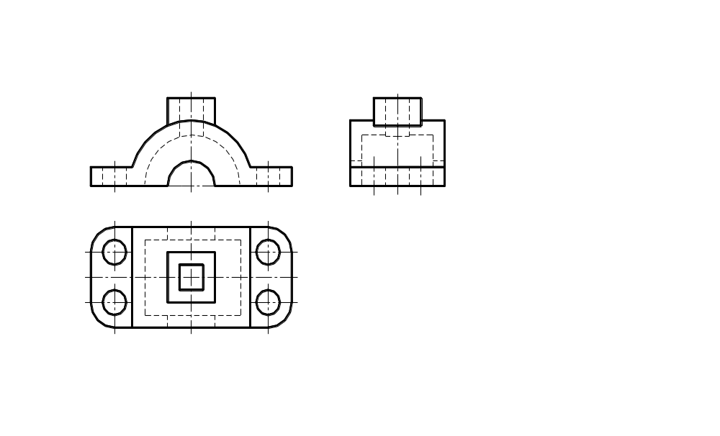 | 8．已知主视图和俯视图，补画左视图。（12分）  第3页 共3页

